郑州数据集团有限公司房屋管理系统人力服务采购项目
技 术 方 案
目 录
技术方案 3
第一章 项目需求分析 3
1.1 项目建设背景 3
1.2 项目建设内容 4
1.3 项目建设重难点解析 6
1.4 项目业务需求分析 9
1.5 应用功能需求分析 10
第二章 应用系统功能设计 13
2.1 应用系统功能执行标准 13
2.2 系统组成 14
2.3 系统结构 16
2.4 系统支撑 18
2.5 核心业务功能设计 19
2.6 系统接口设计 26
2.7 系统安全设计 28
第三章 项目实施管理 29
3.1 人员配置 29
3.2 开发规划 31
3.3 开发测试与协作管理 32
3.4 配置与变更管理 33
3.5 技术规范管控 34
3.6 部署对接及运行测试保障 34
3.7 低成本、标准化实现系统互联互通 35
第四章 系统安全管理 35
4.1 系统漏洞风险防控 37
4.2 病毒风险防控 37
4.3 黑客攻击风险防控 38
4.4 管理制度缺陷风险防控 39
4.5 等保二级安全控制措施 39
第五章 系统运维管理 40
5.1 系统部署升级 42
5.2 运维制度 42
5.3 运维技术工具 42
5.4 服务响应 43
5.5 运维范围 43
5.6 指标考核 44
5.7 日常维护 44
5.8 故障应急处置 44
5.9 系统及软件运行保障 46
5.10 运维人员配置 46
5.11 数据备份 47
第六章 服务期限保证 47
6.1 服务期限总体承诺 47
6.2 项目总体进度计划 48
6.3 定制化开发期限保证 49
6.4 部署实施期限保证 49
6.5 技术对接期限保证 50
6.6 测试培训期限保证 50
6.7 上线验收期限保证 50
6.8 逾期风险防控与违约责任承诺 51

第一章 项目需求分析

1.1 项目建设背景

1.1.1 政策背景
近年来，国家高度重视住房保障体系建设，“租购并举”成为住房制度改革的核心方向。《国务院办公厅关于加快发展保障性租赁住房的意见》（国办发〔2021〕22号）明确提出加快完善以公租房、保障性租赁住房和共有产权住房为主体的住房保障体系；河南省、郑州市相继出台保障性租赁住房筹集建设与运营管理办法，要求以数字化手段提升保障性住房分配、运营、监管的效率与公平性。
郑州航空港经济综合实验区作为国家级航空经济先行区，产业人口快速集聚，人才公寓、保障性租赁住房、市场化租赁住房的供给规模持续扩大。传统依靠线下窗口受理、纸质档案管理、人工对账的房屋管理模式，已难以支撑多项目、多业态、大体量的租赁业务运营需求。

1.1.2 业务背景
郑州数据集团有限公司承担着区域房屋租赁业务的数字化运营职责。当前房屋租赁管理业务面临以下现实问题：
- 业务流程线上化程度不足：选房、签约、入住、退租、续租、缴费等核心业务环节仍存在线下办理、人工流转的情况，租户往返跑腿多、办理周期长；
- 多业态管理口径不统一：人才公寓、保租房、市场租赁三类业务在资格条件、配租方式、租金标准、审批流程上各不相同，缺乏统一的系统化承载；
- 数据孤岛问题突出：房源、合同、账单、租户数据分散管理，与郑好办用户体系、政务资格核验数据、支付渠道、电子签章等外部系统未打通，资格审核依赖人工线下核查；
- 运营决策缺乏数据支撑：出租率、收缴率、逾期率等关键经营指标无法实时统计，管理层缺少直观的数据看板；
- 存量数据亟需迁移整合：现有系统中的房屋、合同、账单、用户等港区业务数据需要平滑迁移至新系统，保证业务连续性。

1.1.3 项目定位
本项目通过采购研发团队驻场开发服务，构建包含房源管理、合同管理、优惠券管理、消息管理、个人中心、运营中心、支付管理、数据看板等业务的房屋管理系统，覆盖移动端、小程序端、微信公众号端、后台管理端四端，实现房屋租赁业务”申请—选房—签约—入住—居住服务—退租—结算”全生命周期线上化闭环，打造”数据多跑路、群众少跑腿”的智慧化房屋管理服务平台。

1.2 项目建设内容
根据招标文件第五章采购需求，本项目建设内容包括软件定制化开发、系统集成调试、试运行、验收、交付、运维、技术培训等驻场服务工作，具体建设内容如下：

1.2.1 四端应用建设
端 | 建设内容 | 功能范围
移动端（H5） | 面向租户的移动服务门户 | 登录（对接郑好办）、首页、办事（人才公寓/保租房/市场租赁）、服务、企业客户、代购补贴、我的，共约149项功能
小程序端 | 微信小程序，功能同H5 | 全量业务功能 + 人脸识别调用
微信公众号端 | 公众号内嵌H5，功能同H5 | 全量业务功能，依托公众号触达与消息推送
后台管理端 | 面向运营管理人员的PC管理系统 | 数据看板、资产管理、申请信息、合同管理、入住/退租/退款管理、服务管理、报表管理、优惠券管理、配置管理、系统管理，共约51项功能

1.2.2 八大业务域建设
- 房源管理：项目（小区/产业园/厂房）、楼栋、单元、房源四级资产台账，房型管理，房源上下架，常规分配与集中分配（配租批次、企业集中配租），VR看房文件管理，地图找房，管家电话，精选房源，定向配租；
- 合同管理：合同在线签署（对接电子签章）、合同模板配置（付款周期/签约期限/押金金额）、续租审批、常态化合同与集中合同管理、代购补贴合同备案；
- 优惠券管理：优惠券新增/编辑/删除、领取记录、核销明细、缴费抵扣计算；
- 消息管理：消息通知、通知公告、政策文件发布，消息渠道与消息队列配置；
- 个人中心：账号资料、我的房源、我的合同、我的预约、我的消息、申诉记录、信息维护、优惠券；
- 运营中心：金刚位/轮播图/腰封位/广告位运营配置、租户管理、黑名单管理、预约看房处理、投诉处置、资格申诉审核、服务订单（保洁/搬家/报修）分派、服务公司管理、监控列表；
- 支付管理：押金/租金账单管理、在线支付（对接港区支付接口）、退款申请与审批、账单催缴、开票管理（申请开票/上传发票/发票下载）；
- 数据看板：财务数据统计（应收/实收/逾期/退款）、房源出租率统计、租户画像（婚姻/户籍/学历/职业）、项目收款台账、自定义报表。

1.2.3 系统对接建设
序号 | 对接项 | 对接内容
1 | 郑好办用户体系 | 统一用户认证、单点登录、用户信息采集
2 | 公共数据接口 | 房管局、不动产权中心相关接口
3 | 用户信息资格核验接口 | 社保（郑州市）、婚姻（郑州市）、学历（郑州市）、住房（港区）、保租房（港区）等自动资格核验
4 | 支付渠道 | 港区支付接口，押金/租金在线缴纳与退款
5 | 电子签章 | 合同在线签署、电子合同存证与下载
6 | 人脸识别 | 签约人与选房人一致性核验（小程序/公众号端）
7 | 地图服务 | 第三方地图，项目定位、距离计算、导航跳转
8 | 园区监控 | 第三方园区监控图像对接，管理端实时查看

1.2.4 数据迁移与培训
- 数据迁移：将现有系统中港区业务数据（房屋数据、合同数据、账单数据、用户数据等）完整迁移至新系统，保证迁移前后数据一致、业务连续；
- 系统培训：面向管理端运营人员与相关业务人员开展系统使用培训，提供操作手册与常态化培训支持。

1.3 项目建设重难点解析
结合我方在同类保障性住房租赁管理平台建设中的实践经验，我们对本项目的重难点解析如下：

1.3.1 重点一：三类业态统一承载与差异化流程设计
人才公寓、保租房、市场租赁三类业务的主体流程同构（选房→签约→入住→退租→续租→缴费→开票），但在资格校验规则（人才公寓需人才认定，保租房需社保/婚姻/学历/住房多维核验，市场租赁仅查欠费）、配租方式（常规分配/集中分配/企业集中配租）、审批链路上存在显著差异。
应对策略：采用”统一业务模型 + 业务类型策略分流”的设计模式，合同、账单、房源使用统一数据模型并以业务类型字段区分，资格校验、续租校验等差异化环节采用策略模式按业务类型分流处理，既保证代码复用降低维护成本，又支持各业态规则独立演进。

1.3.2 重点二：多渠道政务数据对接与自动资格核验
保租房资格自动校验需要对接社保、婚姻、学历、住房、保租房共5类政务数据接口，接口分属不同层级（郑州市级/港区级），存在网络环境隔离、接口协议差异、响应时效不稳定等问题。
应对策略：我方在同类项目中已完整实现政务数据接口对接，采用”政务接口代理网关”模式：由部署于可访问政务网络环境的代理服务统一封装各政务接口，业务系统仅与代理网关交互；核验结果按业务规则设置合理缓存周期，减少重复调用；接口异常时自动降级为”人工审核”通道并给用户明确提示，保证业务不中断。该模式已在生产环境稳定运行，可低成本复用至本项目。

1.3.3 重点三：支付资金安全与账单准确性
押金、租金在线支付涉及资金安全，需处理支付回调丢失、重复支付、超时未支付、部分退款等复杂场景；账单生成需精确处理租期拆分、优惠券抵扣、逾期计算等规则，“押金未缴不可选租期账单缴费”等业务约束必须严格保证。
应对策略：基于我方成熟的支付对接经验，实施”支付状态机 + 回调兜底 + 主动对账”三重保障：订单状态机严格约束状态流转，防止重复支付；支付回调幂等处理，并以定时任务主动查询支付渠道补偿回调丢失；超时未支付订单自动取消释放房源；退款按账单明细拆分执行；每日与支付渠道对账，差异及时告警人工介入。

1.3.4 重点四：存量数据迁移的完整性与业务连续性
现有系统承载着在租合同、在途账单、历史缴费等生产数据，迁移过程必须保证数据不丢、不错、不重，且新旧系统切换期间业务不中断。
应对策略：我方具备同类系统老数据迁移的完整实战经验，采用”分域清洗—映射转换—试迁移校验—增量补迁—并行核对”五步迁移法：先对房屋、用户、合同、账单四大数据域分别制定清洗规则与字段映射表；在测试环境完成试迁移并输出比对报告（记录数、金额合计、关键字段抽样比对）；正式切换选择业务低峰期，切换后保留旧系统只读查询一段时间，用于并行核对与追溯。

1.3.5 重点五：多端一致性与低成本维护
移动端、小程序端、公众号端功能要求完全一致，若各端独立开发将造成约三倍的开发与维护成本，且极易出现多端行为不一致。
应对策略：采用 uni-app 跨端统一开发框架，一套代码编译产出 H5、微信小程序、公众号（H5内嵌）三端应用，业务逻辑、接口调用、页面交互完全一致；仅对人脸识别等平台差异能力做条件编译适配。该方案可显著压缩开发工期，并保证后续需求迭代”一处修改、三端生效”。

1.3.6 难点：驻场开发模式下的进度与质量双控
本项目开发期仅60日历天、总人月数不少于37人月，工期紧、任务重，且驻场开发需与甲方深度协同，需求确认、联调对接、验收节奏都依赖高效的协作机制。
应对策略：详见本方案第三章项目实施管理与第六章服务期限保证。核心措施包括：进场即冻结需求基线、按周迭代交付可视化成果、每日站会+每周例会双频同步、里程碑评审制、关键路径（政务接口/支付/电子签章对接）提前启动联调申请。

1.4 项目业务需求分析

1.4.1 业务角色分析
角色 | 说明 | 主要诉求
个人租户 | 人才公寓/保租房/市场租赁的申请人与承租人 | 线上完成资格申诉、选房、签约、缴费、开票、退租全流程，少跑腿、进度透明
企业客户 | 集中配租房源的承租单位 | 批量办理入住/退租、单位在线缴费
运营管理人员 | 甲方房屋租赁运营团队 | 房源台账清晰、审批高效、账单可催缴、报表可导出
财务人员 | 甲方财务部门 | 收款台账准确、退款流程可控、开票规范
系统管理员 | 平台管理与运维人员 | 权限精细可控、日志可追溯、配置灵活

1.4.2 核心业务流程需求
- 资格申诉与核验：系统自动调用政务接口核验资格（社保/婚姻/学历/住房/保租房），不符项支持用户手动刷新与在线申诉，管理端人工复核，形成”自动核验为主、人工审核兜底”的资格管理闭环；
- 选房签约：项目/房源浏览（含VR看房、地图导航）→ 签订承诺书 → 选定房源 →（人脸识别核验）→ 在线签署合同（电子签章）→ 押金缴纳（限时上传材料，超时自动退押解约）；
- 入住管理：入住申请 → 管理端签收审核 → 租户勾选房间物品核对状态 → 电子签字确认入住；
- 居住服务：投诉建议、保洁/搬家/报修订单在线申请，管理端分派服务公司，租户在线评价；
- 退租结算：退租申请 → 管理端签收 → 物品核对与退费信息确认 → 电子签字确认退租 → 退款申请、审批、退费；
- 续租管理：续租资格校验（资格+欠费）→ 续租合同在线签订 → 管理端审批 → 租金缴纳；
- 账单缴费与开票：账单自动生成 → 在线支付（支持优惠券抵扣）→ 逾期催缴 → 按账期申请开票 → 发票在线预览下载；
- 运营管理：配租批次管理、企业集中配租审批、黑名单管理、运营位配置、通知公告与政策文件发布。

1.4.3 非功能性需求分析
需求类别 | 需求描述
性能需求 | 核心页面响应时间≤2秒；支付类接口响应≤3秒；支持高峰期（集中配租选房）并发访问不降级
可用性需求 | 系统7×24小时运行，年可用率≥99.5%；关键组件冗余部署
安全需求 | 满足网络安全等级保护二级要求；敏感数据（身份证、手机号）加密存储、脱敏展示；操作日志可查可追溯
兼容性需求 | 移动端兼容主流机型与微信内浏览器；管理端兼容Chrome/Edge等主流浏览器
可扩展性需求 | 模块化架构，支持后续业务域扩展与新配租政策快速上线
数据需求 | 存量数据完整迁移；数据备份可恢复（每日全量+增量）；报表数据准确一致

1.5 应用功能需求分析
依据招标文件”软件开发清单及功能明细”（共211项功能），我方对应用功能需求梳理如下：

1.5.1 移动端功能需求（含小程序端、公众号端）
功能模块 | 功能要点 | 项数
登录 | 对接郑好办用户体系、用户信息采集、管理办法告知 | 1
首页 | 搜索、banner位、金刚位（后台可配置） | 7
办事-人才公寓 | 资格申诉、选房（项目/房源/VR/预约看房）、人脸识别、合同签署、押金缴纳、入住/退租/续租办理、账单缴费、我的合同、开票、合住人、调换房 | 约35
办事-保租房 | 资格申诉（五维政务核验）+ 同构全流程 | 约37
办事-市场租赁 | 同构全流程（续租仅欠费校验、合同倒计时） | 约35
服务 | 投诉建议、保洁/搬家/报修订单及评价 | 13
企业客户 | 在线缴费、批量入住、退租办理 | 3
代购补贴 | 合同备案、代购补贴申请 | 2
我的 | 账号资料、消息、房源、合同、申诉记录、信息维护、优惠券、关于我们 | 8

1.5.2 后台管理端功能需求
功能模块 | 功能要点 | 项数
首页数据看板 | 财务统计、房源数据、租户数据、客户分析、项目台账 | 5
资产管理 | 项目管理、房源管理（含VR管理、配租）、配租批次、企业客户 | 4
申请信息 | 租户管理、预约看房、投诉记录、资格申诉、承诺书 | 5
合同/入住/退租/退款 | 合同管理、常态/企业入住、常态/企业退租、退款管理、合住人、调换房、租金账单、代购补贴 | 11
服务管理 | 保洁/搬家/报修分派、服务公司、开票管理、监控列表 | 6
报表管理 | 项目收款台账、自定义报表 | 2
优惠券管理 | 优惠券管理、领取记录、核销明细 | 3
运营配置 | 黑名单、用户管理、消息通知、合同模板、运营位配置、通知公告、政策文件 | 7
系统管理 | 用户/账号/角色/权限/字典/消息/安全日志 | 7

1.5.3 实施与对接需求
数据迁移（房屋/合同/账单/用户数据）、系统使用培训、公共数据接口对接（房管局/不动产权中心）、地图对接、资格核验接口对接、监控对接、支付渠道对接、电子签章对接、公众号端与小程序端构建、人脸识别调用，共11项。

1.5.4 功能需求理解小结
我方已逐项研读全部211项功能明细，并与我方已建成运行的同类住房租赁管理平台功能体系进行了逐项比对：约90%的功能项与我方已有成熟实现直接对应（选房签约、入住退租、账单支付、开票、配租批次、企业集中配租、服务订单、数据看板等），其余功能项（优惠券核销体系、自定义报表、监控对接等）我方已有清晰的技术实现路径。这使我方能够以”成熟方案定制化适配”取代”从零开发”，在60日历天开发期内高质量完成交付。

第二章 应用系统功能设计

2.1 应用系统功能执行标准
本项目软件开发、测试、验收、文档编制全过程严格执行下列国家标准与行业规范：
类别 | 标准编号 | 标准名称
软件工程 | GB/T 8566-2007 | 信息技术 软件生存周期过程
软件工程 | GB/T 8567-2006 | 计算机软件文档编制规范
软件质量 | GB/T 25000.51-2016 | 系统与软件工程 系统与软件质量要求和评价
软件测试 | GB/T 15532-2008 | 计算机软件测试规范
验收规范 | GB/T 28035-2011 | 软件系统验收规范
信息安全 | GB/T 22239-2019 | 信息安全技术 网络安全等级保护基本要求（二级）
信息安全 | GB/T 25070-2019 | 信息安全技术 网络安全等级保护安全设计技术要求
数据安全 | GB/T 35273-2020 | 信息安全技术 个人信息安全规范
密码应用 | GB/T 39786-2021 | 信息安全技术 信息系统密码应用基本要求
接口规范 | GB/T 36478 | 物联网/政务信息资源交换体系相关接口规范
无障碍 | GB/T 37668-2019 | 信息技术 互联网内容无障碍可访问性技术要求与测试方法
同时遵循甲方信息化建设管理规定、郑好办开放平台接入规范、微信小程序/公众号平台开发规范、支付渠道接入安全规范。

2.2 系统组成
系统由”四端应用 + 八大业务域 + 三类支撑平台”组成：
（1）四端应用：移动端（H5）、微信小程序端、微信公众号端、后台管理端（PC Web）。三个用户端基于 uni-app 跨端框架统一开发，功能完全一致；后台管理端基于 Vue + Element UI 构建。
（2）八大业务域：房源管理、合同管理、优惠券管理、消息管理、个人中心、运营中心、支付管理、数据看板。
（3）三类支撑平台： - 基础支撑平台：统一权限（RBAC，菜单权限+数据权限）、字典管理、参数配置、代码生成、定时任务调度、操作日志与安全审计； - 集成支撑平台：郑好办认证适配器、政务数据代理网关、支付网关适配器、电子签章适配器、人脸识别适配器、地图服务适配器、监控视频适配器、消息推送渠道（站内信/模板消息/短信）； - 数据支撑平台：MySQL 主数据库、Redis 缓存、文件存储服务、数据备份与迁移工具集。
系统功能架构如下图所示：
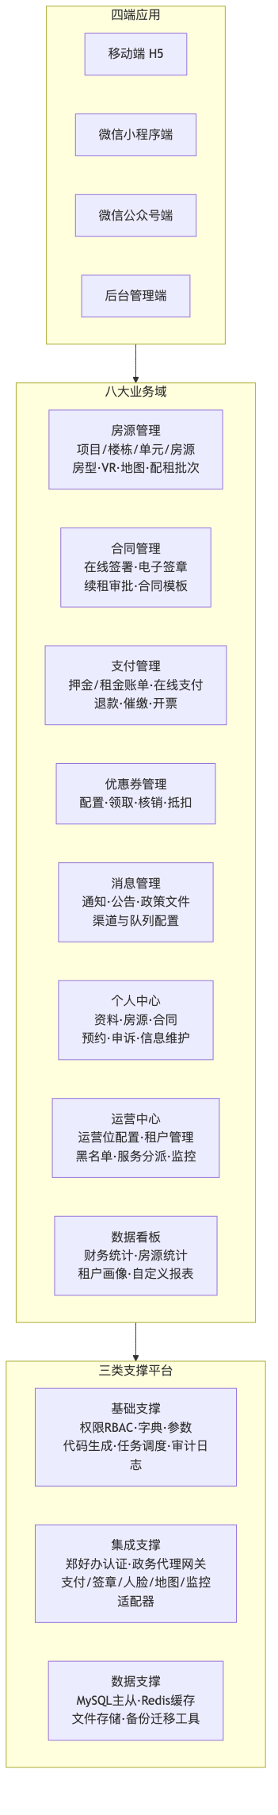
图2-1 系统功能架构图

2.3 系统结构
系统采用前后端分离的分层架构设计，自上而下分为用户终端层、访问网关层、前端表现层、业务服务层、核心支撑层、数据持久层、第三方接口层，共七层。系统总体架构如下图所示：
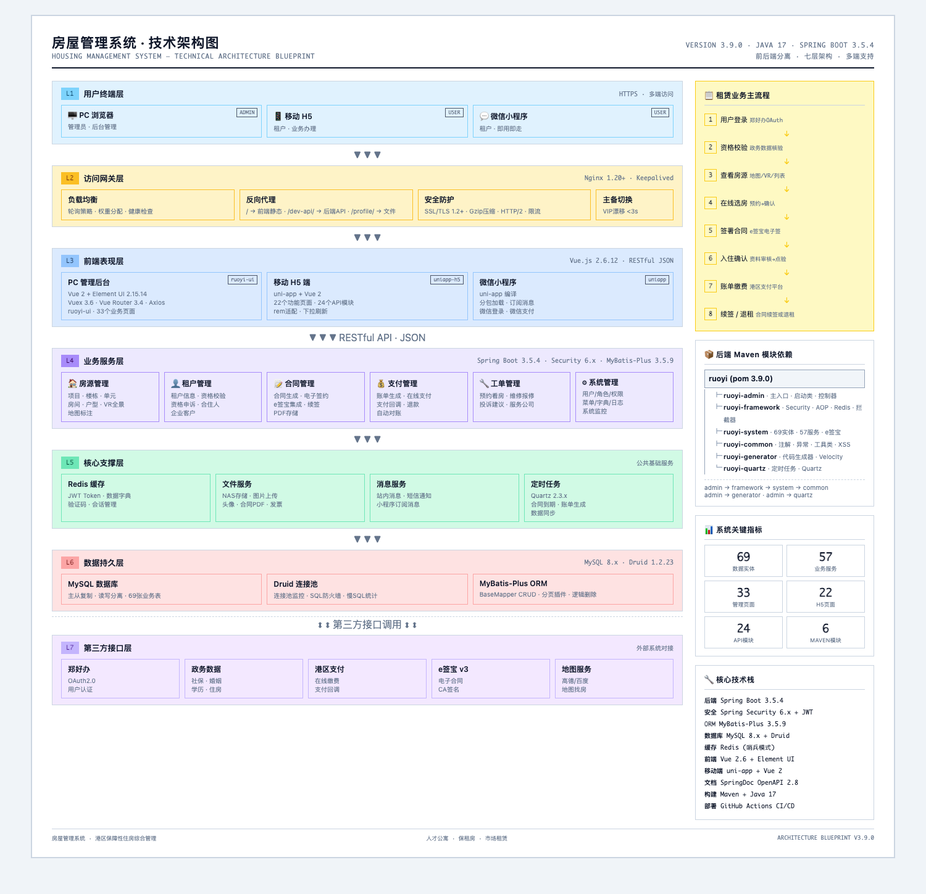
图2-2 系统总体架构图
各层设计说明：
层次 | 组成 | 设计要点
用户终端层 | H5/小程序/公众号/PC浏览器 | 多终端接入，响应式适配
访问网关层 | Nginx 反向代理 | HTTPS 卸载、负载均衡、静态资源缓存、限流防护
前端表现层 | uni-app 三端 + Vue 管理端 | 组件化开发、路由权限控制、接口统一封装
业务服务层 | Spring Boot 业务应用 | 八大业务域 RESTful 服务，Controller-Service-Mapper 分层
核心支撑层 | Spring Security、MyBatis-Plus、Quartz、消息队列 | 认证授权、ORM、定时任务（账单生成/合同到期/超时取消）、异步解耦
数据持久层 | MySQL 主从 + Redis + 文件存储 | 读写分离、热点缓存、附件/VR文件存储
第三方接口层 | 郑好办/政务核验/支付/签章/人脸/地图/监控 | 适配器模式封装，可插拔替换
该架构具有以下特点：
- 成熟稳定：基于业界广泛验证的 Java 技术体系（Spring Boot 3 + Spring Security + MyBatis-Plus + MySQL + Redis），我方已有同类系统在生产环境长期稳定运行；
- 模块化、高内聚低耦合：业务域之间通过服务接口交互，第三方能力通过适配器隔离，便于扩展与替换；
- 信创兼容：技术栈全面兼容信创环境，可平滑适配国产数据库（达梦、人大金仓）、国产操作系统（麒麟）、国产中间件（东方通），满足后续国产化演进要求；
- 弹性可扩展：应用无状态设计，会话集中存储于 Redis，支持横向扩容应对集中配租等高峰场景。

2.4 系统支撑

2.4.1 技术选型
类别 | 选型 | 说明
后端框架 | Spring Boot 3.x（Java 17） | 主流企业级框架，生态完善
安全框架 | Spring Security + JWT | 认证授权、接口鉴权
ORM | MyBatis-Plus | 高效数据访问，减少冗余代码
数据库 | MySQL 8.x（主从） | 事务可靠，支持读写分离
缓存 | Redis | 会话、热点数据、分布式锁
任务调度 | Quartz | 账单生成、合同到期处理、支付超时取消、对账
用户端框架 | uni-app（Vue语法） | 一套代码编译 H5/小程序/公众号三端
管理端框架 | Vue + Element UI | 成熟中后台方案
Web服务器 | Nginx | 反向代理、负载均衡
接口文档 | SpringDoc（OpenAPI 3.0） | 接口在线文档，联调降本

2.4.2 运行环境支撑
- 服务器环境：应用服务器、数据库服务器、缓存服务器、文件服务器按生产/测试双环境规划，生产环境关键节点冗余部署；
- 部署方式：支持甲方指定的云环境或本地机房部署；应用以服务化方式托管（进程守护、开机自启、故障自动拉起）；
- 环境隔离：开发、测试、生产三套环境物理或逻辑隔离，配置参数外部化管理，杜绝环境间配置串用。
系统部署架构如下图所示：
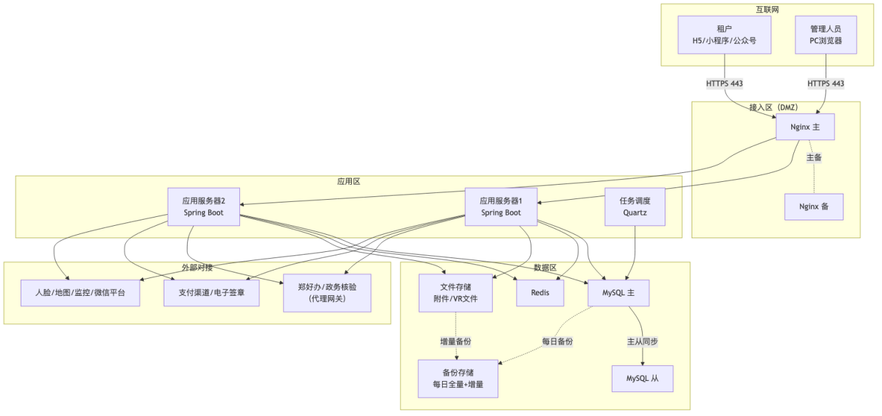
图2-7 系统部署架构图

2.4.3 公共支撑能力
统一登录与单点认证、统一权限（菜单+按钮+数据三级粒度）、统一字典、统一文件上传（图片/文档/VR全景文件）、统一消息（站内信/微信模板消息/短信可配置）、统一日志（登录日志/操作日志/接口调用日志）、代码生成器（标准 CRUD 快速生成，支撑60天工期）。

2.5 核心业务功能设计
以下按八大业务域展开功能设计（功能项与招标功能清单211项逐一对应）。

2.5.1 房源管理
- 资产四级台账：项目（小区/产业园/厂房）→ 楼栋 → 单元 → 房源，支持增删改查、Excel 模板导入导出；房型管理维护户型图与面积、朝向、装修标准；
- 房源状态机：空置、已预订、已出租、维修中、下架五种状态严格流转，选房锁定与支付超时释放联动，防止一房多租；
- 配租管理：常规分配（租户自主选房）、集中分配（配租批次：房源+人员名单，新增/编辑/作废/审批）、企业集中配租（企业客户批量承租）；支持定向配租时间（限制到日）、精选房源、管家电话管理；
- 展示能力：房源详情（照片、公示信息、周边配套、楼盘动态）、VR看房（管理端上传VR文件，用户端360°漫游）、地图找房（项目定位、距离计算、跳转导航）。

2.5.2 合同管理
- 合同模板配置：按项目配置付款周期、签约期限、押金金额等签约要素，新签/续签合同按模板自动生成；
- 在线签署：对接电子签章服务，租户在线阅读合同→电子签名→双方签章→合同存证，支持合同 PDF 下载；
- 合同状态机：待签署、待生效、履行中、待续签、已到期、已解除、已作废全状态管理，Quartz 定时任务自动处理到期与超时场景；
- 续租管理：续租校验（资格+欠费）→ 续租合同签订 → 管理端审批；
- 合同台账：常态化合同与集中合同统一管理，多条件查询、导出、详情追溯；代购补贴合同备案与审批。
选房签约业务流程如下图所示：
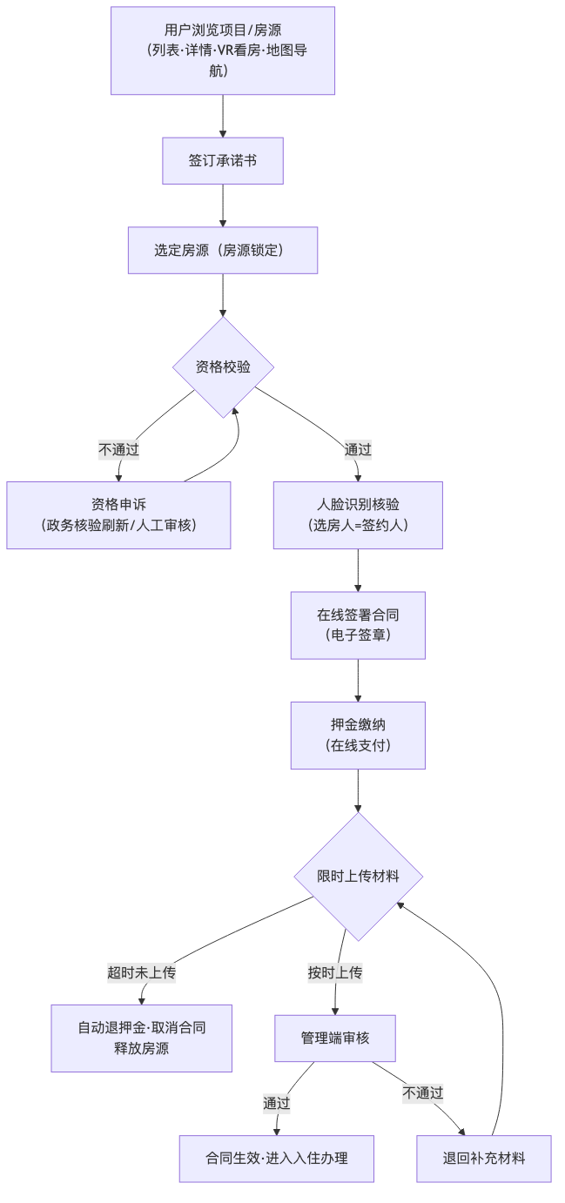
图2-3 选房签约业务流程图

2.5.3 支付管理
- 账单体系：押金账单、租金账单自动生成；租期账单按合同付款周期拆分；押金未缴时租期账单不可选择缴费；
- 在线支付：对接港区支付接口，支持优惠券抵扣计算；支付订单状态机+回调幂等+定时对账三重保障资金安全；超时未支付自动取消并释放房源；
- 退款管理：退租结算后发起退款申请→撤销/审批→退费执行→凭证留存，退款按账单明细拆分；
- 催缴与台账：逾期账单自动标记，管理端一键催缴（消息通知）；项目收款台账按月统计、支持导出；
- 开票管理：租户按账期申请开票→管理端上传发票→租户在线预览下载，开票记录全程可查。
账单缴费业务流程如下图所示：
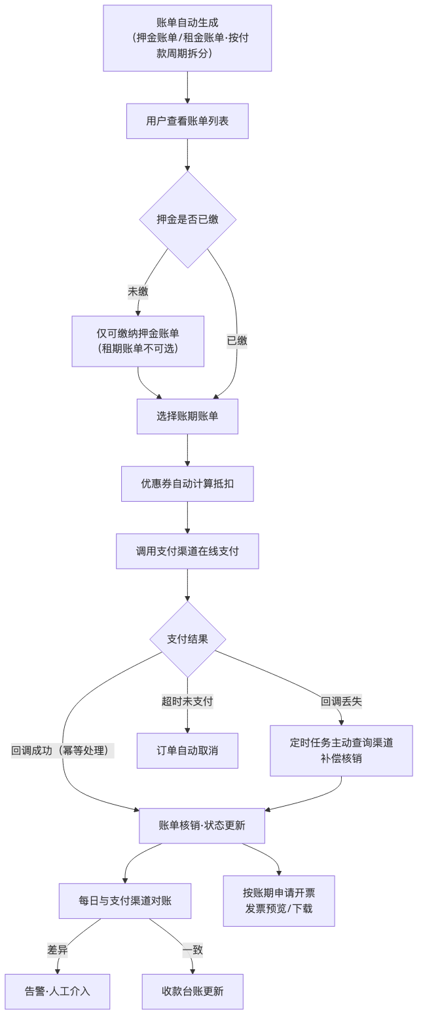
图2-4 账单缴费业务流程图

2.5.4 优惠券管理
优惠券新增/编辑/删除/查询（面额、适用范围、有效期、发放数量），用户领取记录管理，缴费环节自动计算最优抵扣，核销明细全程留痕，支持运营效果统计。

2.5.5 消息管理
消息通知（管理端定向/群发，用户端”我的消息”查看）、通知公告与政策文件发布（banner位联动展示）、消息渠道配置（站内信/微信模板消息/短信）、消息队列配置（异步发送、失败重试）。

2.5.6 个人中心
账号资料、我的房源、我的合同（签订/缴纳/续租入口聚合）、我的预约、我的消息、申诉记录、信息维护（实名认证前个人信息可自助修改）、优惠券、关于我们。

2.5.7 运营中心
- 运营配置：金刚位、轮播图、腰封位、广告位可视化配置，用户端首页按配置动态渲染；
- 租户运营：租户管理（查询/导出/资格退出）、黑名单管理（新增/解除/导出）、承诺书管理；
- 业务处理：预约看房签收与确认、投诉处置、资格申诉人工审核、入住/退租签收、合住人与调换房审批、强制退租；
- 服务管理：保洁/搬家/报修订单分派服务公司、服务公司维护、订单评价管理；
- 监控管理：对接园区监控，管理端监控列表实时查看。
退租办理业务流程如下图所示：
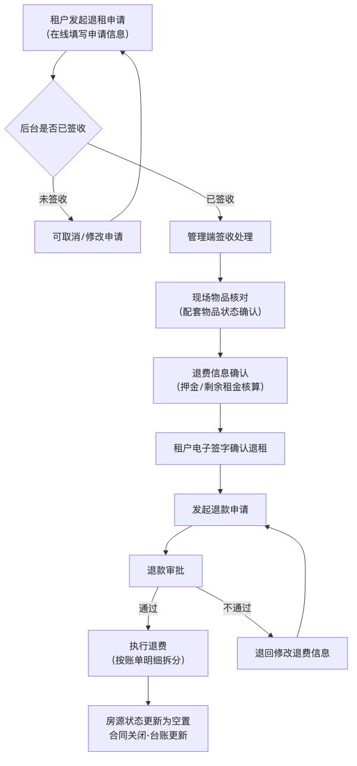
图2-5 退租办理业务流程图

2.5.8 数据看板
- 首页看板：财务数据统计（应收/实收/预计应收/逾期/退款金额，按月筛选）、房源数据（总数/已租/空置/维修/出租率/累计出租率/用户转化率）、租户数据（婚姻/户籍分布）、客户分析（学历/职业分布）、项目台账；
- 报表管理：项目收款台账（按月统计导出）、自定义报表（自选字段统计、导出），满足管理层与财务多口径用数需求。

2.6 系统接口设计

2.6.1 接口设计原则
统一采用 RESTful 风格 + JSON 报文；接口全部纳入 OpenAPI 3.0 在线文档；外部接口一律通过适配器层封装，做到”外部协议变化不侵入业务代码”；所有接口调用记录日志（请求方、时间、参数摘要、结果、耗时），可查可追溯。

2.6.2 郑好办用户体系对接
采用 OAuth2 授权模式对接郑好办统一用户体系：用户在移动端发起登录→跳转郑好办授权→回调携带授权码→后端换取访问令牌→获取用户身份信息→本地建立/关联用户档案→颁发系统 JWT 会话。令牌获取采用双重检查锁+Redis 缓存机制，避免并发重复请求；令牌到期自动刷新。对接时序如下图所示：
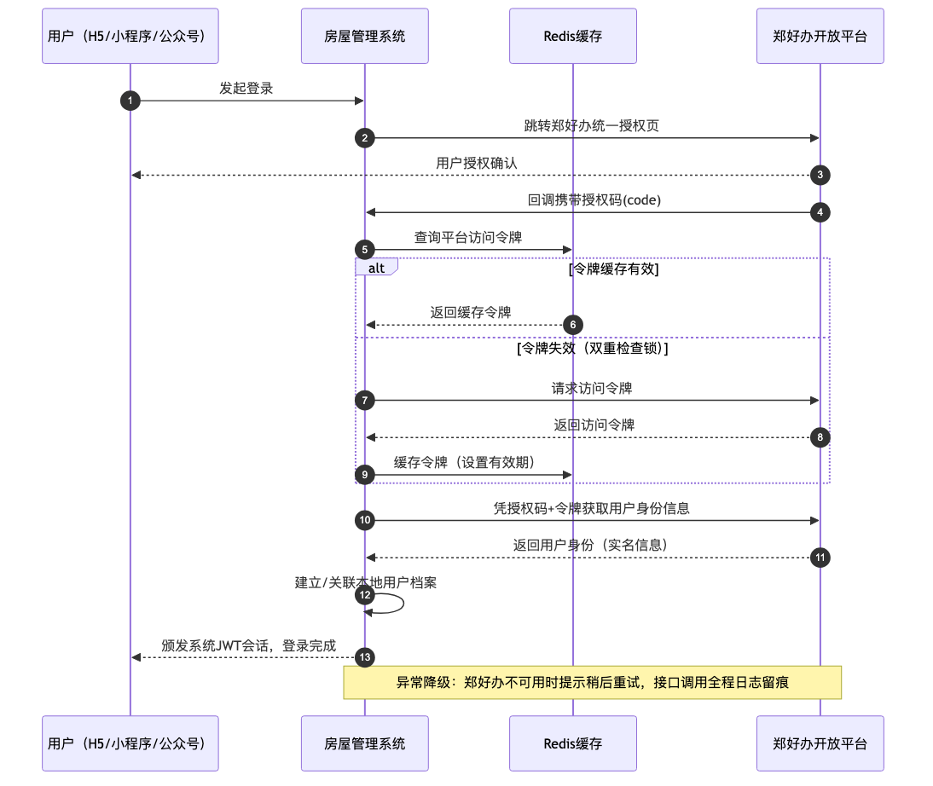
图2-6 郑好办用户体系对接时序图

2.6.3 政务数据资格核验对接
通过政务接口代理网关对接社保（郑州市）、婚姻（郑州市）、学历（郑州市）、住房（港区）、保租房（港区）5类核验接口以及房管局、不动产权中心公共数据接口：
- 代理网关部署于可访问政务网络的环境，统一鉴权、统一报文转换、统一日志留痕；
- 核验结果结构化落库并缓存，支持用户手动刷新重新核验；
- 接口不可用时自动降级人工审核通道，业务不中断；
- 敏感个人信息按最小必要原则调用，传输全程加密。

2.6.4 其他第三方接口对接
接口 | 对接方式 | 关键设计
支付渠道（港区支付接口） | 服务端API+异步回调 | 签名验签、回调幂等、定时对账、退款拆分
电子签章 | 服务端API | 模板化签署流、签署状态回查、合同文件存证
人脸识别 | 小程序/公众号端SDK+服务端核验 | 选房人与签约人一致性比对，调用量计费按实结算
地图服务 | 前端SDK+服务端逆地理 | 项目定位、距离计算、第三方导航跳转
园区监控 | 视频流/截图接口 | 管理端监控列表实时查看，按小区组织
微信平台 | 小程序/公众号开放能力 | 登录态、模板消息、支付能力协同

2.6.5 内部接口与数据交换
前后端接口统一网关入口、统一响应结构（代码/消息/数据三段式）、统一异常处理；批量数据交换（房源导入、租户导出、迁移数据）采用模板化 Excel + 异步任务 + 结果回执模式，保证大批量数据处理不阻塞在线业务。

2.7 系统安全设计
系统安全设计贯穿身份认证（郑好办统一认证+JWT+会话管理）、访问控制（RBAC菜单/按钮/数据三级权限）、传输安全（全站HTTPS）、数据安全（敏感字段加密存储、脱敏展示）、应用安全（SQL注入/XSS/CSRF防护、接口签名与幂等）、审计安全（登录/操作/接口日志全留痕）六个层面，整体按照网络安全等级保护二级标准设计建设。详细安全解决方案见本方案第四章”系统安全管理”。

第三章 项目实施管理
我方对本项目实行”系统开发—平台对接—运行测试—验收交付”全流程管控，建立覆盖人员、进度、质量、配置、规范五个维度的实施管理体系。项目实施总体流程如下图所示：
图3-1 项目实施总体流程图

3.1 人员配置

3.1.1 项目组织架构
项目实行项目经理负责制，接受甲方项目主管部门的统一领导与考核。项目组织架构如下图所示：
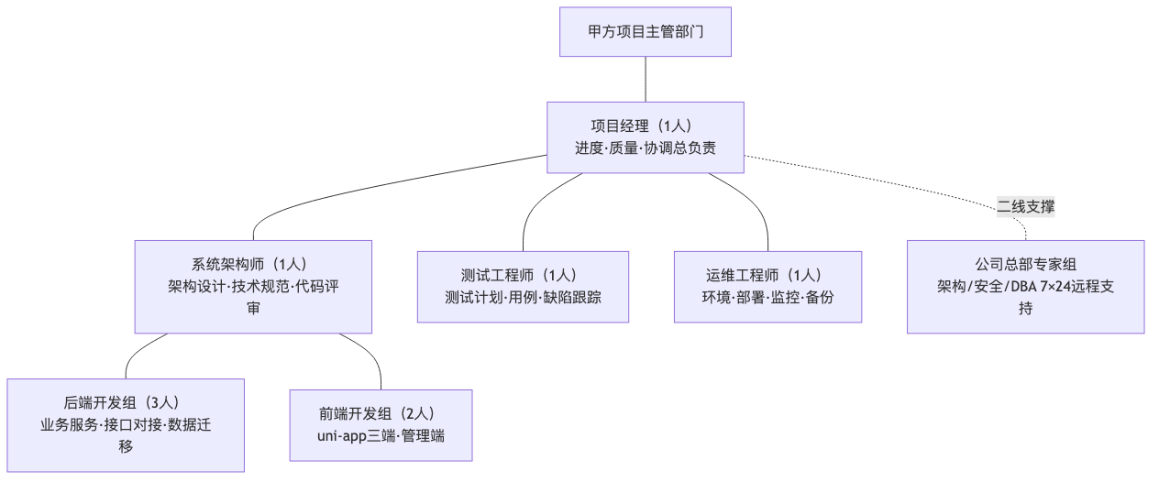
图3-2 项目组织架构图

3.1.2 驻场团队角色与职责
角色 | 人数 | 主要职责
项目经理 | 1 | 总体计划、进度控制、需求基线管理、与甲方对口协调、周报/月报
系统架构师 | 1 | 技术架构设计、技术规范制定、关键技术攻关、代码评审
后端开发工程师 | 3 | 业务服务开发、第三方接口对接、数据迁移开发
前端开发工程师 | 2 | uni-app 三端开发、管理端开发、UI还原
测试工程师 | 1 | 测试计划/用例、功能/接口/兼容性测试、缺陷跟踪、测试报告
运维工程师 | 1 | 环境搭建、部署发布、监控巡检、数据备份、故障处置
团队配置满足开发期60日历天、总人月数不少于37人月的要求。全体驻场人员承诺：在甲方指定地点办公，遵守甲方考勤制度，进场前提交人员明细单（身份证、资质、工作经历、项目经验证明），签订个人保密承诺书，配合甲方背景核验与技能测试；未经甲方书面同意不擅自更换人员。

3.1.3 人员保障机制
- AB角备份：关键岗位（项目经理、架构师、核心后端）设置AB角，A角不可用时B角24小时内到岗接替；
- 二线支持：公司总部提供架构、安全、DBA二线专家支持，疑难问题远程+现场协同解决；
- 人员稳定性承诺：核心成员服务期内保持稳定，确需更换的提前书面报甲方审批，并完成不少于5个工作日的交接。

3.2 开发规划

3.2.1 开发模式
采用”迭代式开发 + 里程碑管控”模式：将60日历天开发期划分为需求确认、迭代开发（3轮）、系统联调、试运行准备等阶段，每轮迭代交付可运行、可演示的功能增量，甲方全程可见、可试用、可纠偏，避免”最后一刻才见系统”的交付风险。

3.2.2 开发阶段规划
阶段 | 工作内容 | 交付物
需求确认（第1周） | 需求宣讲、原型确认、需求基线冻结、数据迁移调研 | 需求规格说明书、原型稿、迁移方案
迭代一（第2-3周） | 基础框架、登录（郑好办对接）、房源管理、首页运营位 | 可演示版本V0.1
迭代二（第4-5周） | 选房签约、合同管理（电子签章）、押金缴纳、入住办理 | 可演示版本V0.2
迭代三（第6-7周） | 退租/续租/账单缴费/开票、优惠券、服务订单、数据看板、企业客户 | 可演示版本V0.3
系统联调（第7-8周） | 政务核验/支付/人脸/地图/监控全链路联调、数据迁移演练、性能与安全测试 | 联调报告、迁移比对报告
试运行准备（第8-9周） | 缺陷修复、验收测试、培训、上线切换方案评审 | 测试报告、培训记录、上线方案
注：第三方接口（政务核验、支付渠道、电子签章、人脸识别）的接入申请、参数开通等外部依赖事项在第1周即并行启动，不占用关键路径。

3.2.3 需求管理
需求基线冻结后实行变更受控（见3.4节）；建立需求跟踪矩阵，实现”招标功能清单211项 → 需求规格 → 开发任务 → 测试用例 → 验收项”全链路双向追溯，确保功能不漏项、验收有依据。

3.3 开发测试与协作管理

3.3.1 协作机制
- 每日站会（15分钟）：同步昨日进展、当日计划、阻塞问题；
- 每周例会：与甲方共同评审周进度、演示迭代成果、确认下周计划，输出周报；
- 里程碑评审：每个迭代结束由甲方参与评审，签署阶段确认意见；
- 问题台账：需求疑问、外部依赖、风险事项统一登记跟踪，明确责任人与解决时限。

3.3.2 测试管理
实行”开发自测 → 提测准入 → 集成测试 → 回归测试 → 验收测试”五级测试流程：
测试类型 | 内容
功能测试 | 依据需求跟踪矩阵逐项覆盖211项功能，用例评审后执行
接口测试 | 内部接口与8类外部接口的正向/异常/边界场景测试
业务流程测试 | 选房签约、入住退租、缴费开票等端到端全流程串测
兼容性测试 | 主流手机机型、微信版本、小程序/公众号环境、主流PC浏览器
性能测试 | 核心接口压测（集中配租选房高峰场景），验证响应时间与并发指标
安全测试 | 越权访问、SQL注入、XSS、敏感信息泄露等安全用例（详见第四章）
数据迁移测试 | 试迁移记录数/金额合计/关键字段抽样三级比对
缺陷按严重/一般/轻微三级管理，严重缺陷24小时内修复，版本发布前严重与一般缺陷清零。

3.3.3 质量保证
代码走查与评审（合并前强制评审）、编码规范静态检查、单元测试覆盖核心业务逻辑、每日构建冒烟测试；质量数据（缺陷密度、修复时长、用例通过率）纳入周报向甲方透明呈现。

3.4 配置与变更管理

3.4.1 配置管理
- 版本控制：全部源代码、数据库脚本、配置文件、文档纳入 Git 统一管理；采用分支模型（主干保护+功能分支+发布分支），合并须经代码评审；
- 持续集成/持续部署：搭建自动化流水线，代码提交自动触发编译、静态检查、自动化部署到测试环境，发布过程标准化、可重复、可回滚（该流水线为我方同类项目生产环境验证过的成熟实践）；
- 配置项标识：版本号规范化管理，每次发布输出版本说明（变更内容、影响范围、回滚方案）；
- 环境配置分离：开发/测试/生产环境参数外部化，杜绝硬编码，敏感配置（密钥、口令）加密管理。

3.4.2 变更管理
需求/设计/计划变更执行”申请—影响评估—审批—实施—验证—关闭”闭环流程：变更申请书面提出，项目经理组织评估对工期、成本、质量的影响，报甲方审批后实施，变更结果回归验证并更新需求跟踪矩阵与基线文档。紧急变更（生产缺陷修复）可先行处置、48小时内补办手续。

3.5 技术规范管控
- 编码规范：Java 开发遵循业界通用编码规约，前端遵循 Vue/uni-app 官方风格指南，静态扫描工具纳入流水线强制检查；
- 数据库规范：表结构设计评审制，命名规范、索引规范、变更脚本版本化管理，禁止生产库手工变更；
- 接口规范：RESTful 设计规范 + OpenAPI 3.0 文档强制同步更新，接口变更须评审并通知联调方；
- 安全规范：敏感数据处理规范、日志脱敏规范、密钥管理规范（详见第四章）；
- 文档规范：按 GB/T 8567 编制需求、设计、测试、部署、操作手册等全套文档，随里程碑同步交付。

3.6 部署对接及运行测试保障
- 环境保障：进场第1周完成开发、测试环境搭建；生产环境部署方案（服务器规划、网络策略、域名证书、备份策略）提前与甲方评审确认；
- 对接保障：为8类外部对接（郑好办、政务核验、支付、签章、人脸、地图、监控、微信平台）分别建立对接联系人清单与联调计划表，接口开通申请提前发起；每项对接完成”沙箱联调→生产验证→回归测试”三步确认；
- 数据迁移保障：迁移演练不少于2轮，正式切换安排在业务低峰期，制定分步切换与回退预案，旧系统保留只读查询用于并行核对；
- 试运行保障：试运行期间驻场团队全程值守，建立问题快速响应通道（紧急10分钟响应），每日输出试运行日报；
- 验收保障：按招标验收标准与合同约定组织初验、终验，交付源代码（可独立编译、注释完整、含编译部署脚本与说明文档）及全套文档，配合甲方源代码功能性验证与质量审查。

3.7 低成本、标准化实现系统互联互通
我方以”标准优先、复用优先、配置优先”三原则实现系统互联互通的低成本落地：
- 标准化接口体系：全部对外/对内接口采用 RESTful + JSON 统一标准，OpenAPI 3.0 文档自动生成，第三方接入无需定制开发即可完成联调，降低双方对接成本；
- 适配器模式隔离外部差异：支付、签章、人脸、地图、监控等外部能力均以适配器封装，更换服务商仅需替换适配器实现，业务代码零改动，避免供应商锁定带来的重复建设成本；
- 政务接口代理网关复用：我方已建成并在生产环境稳定运行的政务数据代理网关（统一鉴权、报文转换、缓存、降级、日志），可直接复用于本项目的资格核验与公共数据对接，节省该部分从零开发成本；
- 成熟平台底座复用：统一权限、字典、日志、代码生成、任务调度等平台能力为我方成熟资产，直接复用，将人力集中投入业务功能开发；
- 模板化数据交换：批量导入导出、数据迁移采用标准 Excel 模板 + 校验回执机制，与甲方既有办公习惯无缝衔接，无需额外采购数据交换工具。

第四章 系统安全管理
我方按照网络安全等级保护二级（GB/T 22239-2019）要求，构建”技术防控 + 管理制度”双轮驱动的安全解决方案，对系统漏洞、病毒、黑客攻击、管理制度缺陷四类风险实施针对性防控。安全防护整体架构如下图所示：
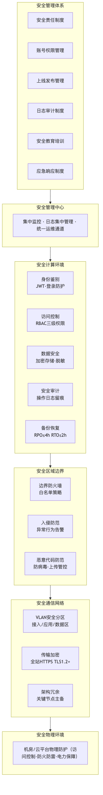
图4-1 等保二级安全防护体系分层图

4.1 系统漏洞风险防控

4.1.1 开发阶段漏洞预防
- 安全编码规范：强制执行输入校验、输出编码、参数化查询（MyBatis-Plus 预编译杜绝SQL拼接）、文件上传白名单校验（类型/大小/重命名存储）、反序列化限制等安全编码要求；
- 框架级防护：Spring Security 统一认证鉴权，接口默认拒绝匿名访问；全局 XSS 过滤器对请求参数净化；CSRF 防护与同源校验；
- 依赖组件治理：建立第三方组件清单，版本纳入配置管理；上线前执行依赖漏洞扫描，高危组件（如存在已公开CVE）强制升级或替换；
- 代码安全审计：静态代码扫描纳入CI流水线，安全类缺陷阻断合并；核心模块（认证、支付、资格核验）人工安全评审。

4.1.2 运行阶段漏洞管理
- 漏洞扫描：系统上线前及运行期定期（每季度）开展主机漏洞扫描与Web应用漏洞扫描，输出扫描报告；
- 渗透测试：上线前配合甲方或第三方机构开展渗透测试，问题限期整改复测；
- 补丁管理：操作系统、中间件、数据库补丁评估—测试环境验证—生产窗口期更新的三步流程，重大安全补丁48小时内完成评估；
- 漏洞响应：收到漏洞通报（甲方、监管、CNVD等渠道）后，高危漏洞24小时内完成处置或临时缓解措施。

4.2 病毒风险防控
- 服务器侧：生产服务器安装防病毒软件并保持病毒库自动更新，定期全盘查杀；最小化安装原则关闭无关服务与端口，禁用未授权外设与移动介质；
- 应用侧：文件上传统一经过类型白名单校验、内容检测与重命名隔离存储，上传目录禁止执行权限，从源头阻断WebShell与带毒文件；
- 终端侧：驻场开发终端统一安装防病毒软件，接入甲方网络前完成安全检查，遵守甲方终端管理规定；
- 传播阻断：网络分区隔离（见4.3），关键服务器间仅开放必要端口，病毒即使侵入也难以横向扩散。

4.3 黑客攻击风险防控

4.3.1 网络边界防护
- 防火墙策略：边界防火墙白名单策略，仅开放业务必需端口（443等）；管理端口（SSH、数据库）禁止公网暴露，仅限运维专用通道访问；
- 网络分区：按”接入区—应用区—数据区”划分安全域（VLAN隔离），数据库仅接受应用服务器网段访问；
- DDoS与流量防护：接入层限流（Nginx 连接数/请求速率限制），异常流量告警，必要时联动上游清洗服务；
- 传输加密：全站 HTTPS（TLS 1.2+），证书规范管理，杜绝明文传输。

4.3.2 应用层攻击防护
- 认证安全：登录失败次数限制与账户锁定、验证码机制、JWT 令牌签名校验与有效期控制、会话超时自动登出、同账号异地登录检测；
- 接口安全：接口鉴权全覆盖（横向越权校验到数据行级）、支付/签约等敏感接口幂等与防重放（时间戳+随机数+签名）、第三方回调验签；
- 暴力破解防护：管理端登录接口速率限制，弱口令策略强制（长度、复杂度、定期更换）；
- 入侵检测与审计：登录日志、操作日志、接口调用日志全量留存（保存期不少于6个月），异常行为（高频失败登录、异常时段操作、批量导出）告警。

4.3.3 数据安全防护
- 加密存储：身份证号等敏感字段加密存储，口令加盐哈希，密钥独立管理并定期轮换；
- 脱敏展示：身份证、手机号在前端展示与日志输出中统一脱敏（该规范为我方生产系统既有实践）；
- 权限最小化：数据库账号按应用/运维/备份分权，禁用超级账号跑业务；管理端数据权限按部门/角色收敛；
- 防泄漏：批量导出功能权限单独控制并留痕；测试环境使用脱敏数据，禁止生产数据出域。

4.4 管理制度缺陷风险防控
建立与技术措施配套的安全管理制度体系：
制度 | 核心内容
安全责任制度 | 项目经理为安全第一责任人，岗位安全职责书面化，全员签订保密承诺书
账号权限管理制度 | 账号实名唯一、权限最小化、离岗即回收、特权账号双人管理、权限季度复核
上线发布管理制度 | 发布申请—审批—窗口期执行—验证—回滚预案，禁止未经审批的生产变更
数据管理制度 | 数据分级分类、备份与恢复演练、生产数据访问审批、导出留痕
日志审计制度 | 日志集中留存、定期审计、异常事件溯源分析
安全教育制度 | 人员进场安全培训、季度安全意识教育、钓鱼与社工防范演练
第三方管理制度 | 外部接口对接安全评估、供应商访问受控、接口密钥定期轮换
应急响应制度 | 安全事件分级、响应流程、上报机制、事后复盘（与第五章应急预案衔接）

4.5 等保二级安全控制措施
对照 GB/T 22239-2019 二级要求，逐层落实安全控制措施：
等保层面 | 主要控制措施
安全物理环境 | 依托甲方机房/云平台的物理访问控制、防火防水防雷、电力保障能力
安全通信网络 | 网络架构冗余、VLAN分区、通信传输加密（HTTPS/TLS）
安全区域边界 | 边界防火墙访问控制、入侵防范、恶意代码防范、安全审计
安全计算环境 | 主机身份鉴别、访问控制、安全审计、入侵防范、恶意代码防范、数据完整性与保密性、数据备份恢复、剩余信息保护、个人信息保护
安全管理中心 | 集中监控、日志集中管理、统一运维通道
安全管理体系 | 4.4节八项管理制度 + 安全管理机构与人员管理 + 建设管理与运维管理流程
我方承诺：系统建设全过程执行等保二级标准，配合甲方完成系统定级、备案、等级测评及问题整改，提供测评所需的全部技术配合，确保系统通过等级保护二级测评。

第五章 系统运维管理
系统上线后，我方提供自最终验收合格之日起为期6年的免费运维服务，建立”制度化、工具化、指标化”的运维管理体系。运维故障处置流程如下图所示：
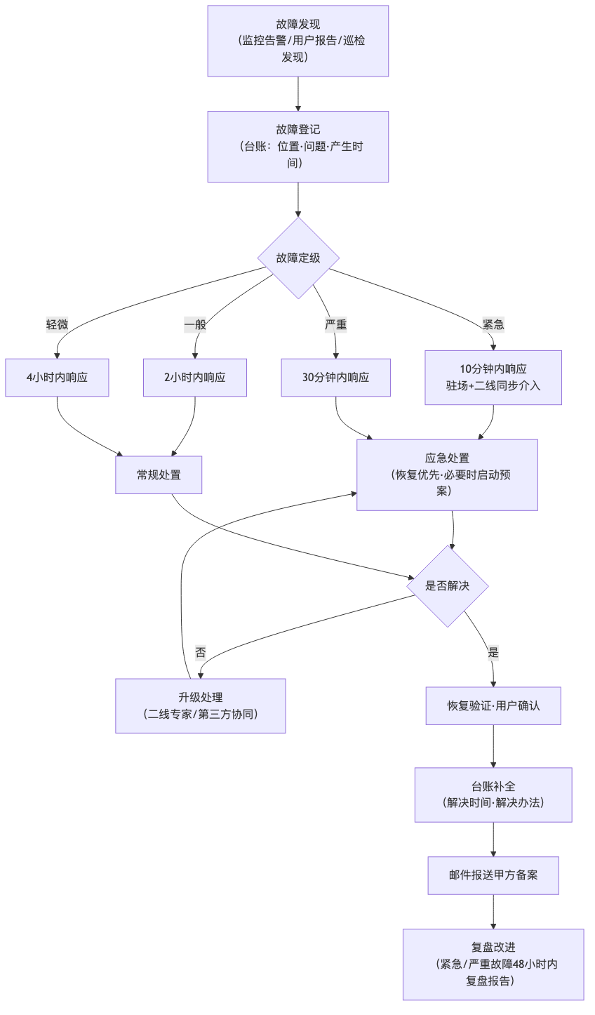
图5-1 运维故障响应处置流程图

5.1 系统部署升级
- 标准化部署：部署过程脚本化、文档化（部署手册随源代码交付），应用进程守护托管，故障自动拉起、开机自启；
- 发布管理：版本升级执行”发布申请—甲方审批—低峰窗口发布—验证—公告”流程；采用可回滚发布策略，升级失败5分钟内回退上一版本；
- 灰度与回归：重要功能升级先在测试环境完成全量回归，生产发布后执行冒烟验证清单；
- 升级留痕：每次升级输出版本说明与升级记录，纳入运维台账。

5.2 运维制度
建立驻场运维制度体系：值班制度（工作日驻场值守+非工作时间7×24小时远程响应）、巡检制度（日巡检+周深度巡检）、故障管理制度（分级响应、台账登记、复盘改进）、备份制度（每日备份+定期恢复演练）、报送制度（周运维工作报送+月度运维报告，每月末前2个工作日邮件报送甲方备案）、交接班制度（值班记录与未决事项书面交接）。

5.3 运维技术工具
工具类别 | 用途
服务器监控 | CPU/内存/磁盘/网络实时监控与阈值告警
应用监控 | 服务存活探测、接口响应时间、错误率统计、JVM 状态监控
数据库监控 | 慢查询分析、连接数监控、主从同步状态监控
日志平台 | 应用日志集中收集、检索、异常关键字告警
进程守护 | 应用进程托管，异常退出自动拉起
备份工具 | 数据库自动备份脚本、备份完整性校验
告警通道 | 告警信息推送值班人员（短信/即时通讯），分级升级通知

5.4 服务响应
严格执行招标文件规定的故障响应时限，并提供多渠道7×24小时响应服务：
故障等级 | 定义 | 响应时间 | 解决目标
紧急 | 系统整体不可用、支付故障、数据安全事件 | 10分钟 | 2小时内恢复或提供应急方案
严重 | 核心业务功能不可用、性能严重下降 | 30分钟 | 4小时内解决
一般 | 非核心功能异常、页面显示问题 | 2小时 | 1个工作日内解决
轻微 | 使用咨询、优化建议 | 4小时 | 按周版本安排处理
响应渠道：驻场现场响应 + 热线电话 + 网络支持 + 邮件报送。故障处理完成后填写故障处理记录台账（位置、问题、产生时间、解决时间、解决办法），邮件报送甲方备案。

5.5 运维范围
- 应用运维：房屋管理系统四端应用的运行保障、缺陷修复、参数配置调整、小型功能优化；
- 数据运维：数据库性能优化、数据备份恢复、报表数据核对、按甲方审批的数据维护；
- 接口运维：郑好办、政务核验、支付、签章、人脸、地图、监控等8类外部接口的连通性监控与异常协调处置；
- 基础运维：应用服务器、中间件、缓存的日常维护（配合甲方基础设施团队）；
- 基础信息维护：组织、人员、设备等基础信息维护，保障系统数据及时有效；
- 用户支持：管理端用户常态化培训、使用答疑、操作指导，先于用户发现问题、解决问题。

5.6 指标考核
我方接受甲方按下列指标对运维服务进行月度考核：
考核指标 | 目标值
系统年可用率 | ≥99.5%
紧急故障10分钟响应达成率 | 100%
一般故障2小时响应达成率 | 100%
故障按时解决率 | ≥95%
数据备份成功率 | 100%
月度运维报告按时报送率 | 100%
驻场人员考勤合格率 | 满足甲方考勤要求
用户满意度 | ≥90%
考核结果与驻场人员绩效挂钩；连续不达标时无条件更换驻场人员并提交整改报告。

5.7 日常维护
- 日巡检：每工作日检查服务器资源、应用状态、接口连通性、备份结果、错误日志，填写巡检记录表；
- 周维护：慢查询分析、磁盘清理、日志归档、证书与密钥有效期检查，输出周运维报送；
- 月维护：性能趋势分析、容量评估、安全补丁评估、权限复核，编制月度运维报告（运维工作总结、问题统计与分析、运维建议）；
- 报表维护：配合甲方财务口径核对收款台账等关键报表数据。

5.8 故障应急处置
制定分场景应急预案并定期演练（每半年不少于1次）：
场景 | 应急措施
应用服务宕机 | 进程自动拉起；无效则备节点接管，10分钟内恢复访问
数据库故障 | 主从切换预案；数据损坏时按备份恢复（RPO≤4小时，RTO≤2小时）
支付渠道异常 | 启用支付降级提示，交易对账兜底，与渠道方联动排查
外部接口中断 | 资格核验自动降级人工审核；接口恢复后数据补偿
安全事件 | 立即隔离受影响节点、留存证据、上报甲方，按应急响应制度处置
高峰拥塞 | 集中配租等高峰前扩容预案、限流保护核心交易链路
应急处置全程记录，事后48小时内输出故障复盘报告（原因、影响、处置过程、改进措施）。
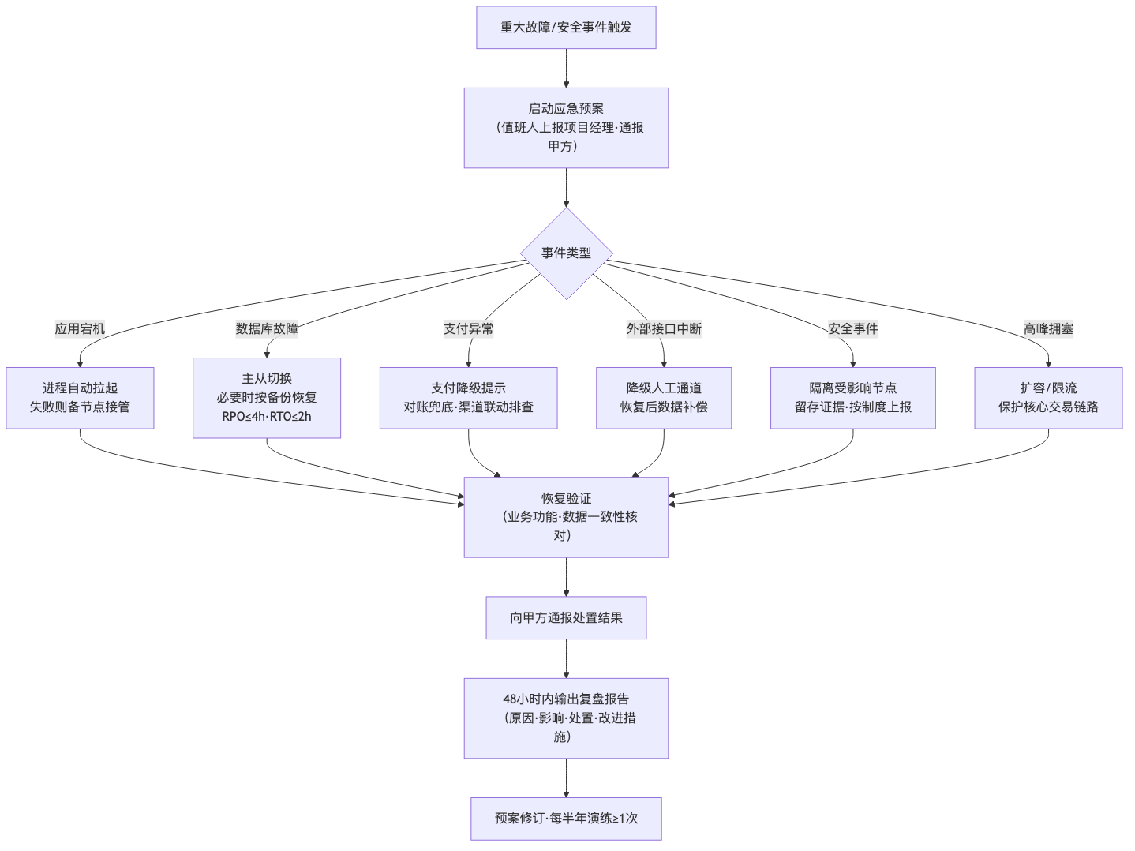
图5-2 应急处置流程图

5.9 系统及软件运行保障
- 容量保障：定期容量评估（存储增长、并发趋势），提前扩容预警；
- 性能保障：慢接口与慢SQL持续治理，热点数据缓存优化，高峰场景压测验证；
- 可用性保障：关键组件冗余部署，健康检查与自动故障转移；
- 数据质量保障：账单、合同、房源状态一致性定期核查脚本化，异常数据及时修复并溯源；
- 证书与依赖保障：HTTPS证书、接口密钥、第三方SDK有效期台账化管理，到期前30天预警更换。

5.10 运维人员配置
免费运维期内配备驻场运维人员（人数满足招标要求），驻场人员具备：
- 3年以上系统运维及管理工作经验；
- 良好的分析解决问题能力，能独立承担任务并具备系统进度把控能力；
- 良好的沟通能力，能够协调内外场资源，及时获得二线技术支持；
- 良好的服务意识，主动提供培训指导，先于用户发现并解决问题。
驻场人员在法定工作日遵守甲方考勤要求并接受甲方月度考勤考核；驻场时间与免费运维期一致（自初步验收合格之日起至免费运维期届满）。工作内容涵盖：用户常态化培训、基础信息维护、软硬件日常巡检、巡检与故障报表编制、甲方安排的其他项目相关工作。公司二线（架构、DBA、安全专家）提供7×24小时远程支撑。

5.11 数据备份
- 备份策略：数据库每日凌晨全量备份+日间增量备份；附件文件（合同PDF、VR文件、图片）每日增量同步备份；备份文件异机/异地存放；
- 保留策略：日备份保留30天、月备份保留12个月、年度归档长期保留；
- 恢复演练：每季度执行1次备份恢复演练，验证备份可用性，输出演练报告；
- 恢复指标：RPO≤4小时、RTO≤2小时；
- 备份监控：备份任务纳入监控告警，失败立即处置补备，备份成功率考核目标100%。

第六章 服务期限保证

6.1 服务期限总体承诺
我方郑重承诺严格履行招标文件规定的服务期限要求：
期限项 | 承诺
开发期 | 60日历天（自收到甲方书面开工通知之日起计算，24小时内书面确认开工）
研发服务人月数 | 不少于37人月；如未完成合同规定成果，自行承担费用继续安排人员直至交付
软件免费运维期 | 6年（自最终验收合格之日起计算）
驻场时间 | 与免费运维期一致（自初步验收合格之日起至免费运维期届满）
服务期限 | 自合同签订生效之日起至运维服务期结束

6.2 项目总体进度计划
以60日历天开发期为约束，项目总体进度计划如下图所示：
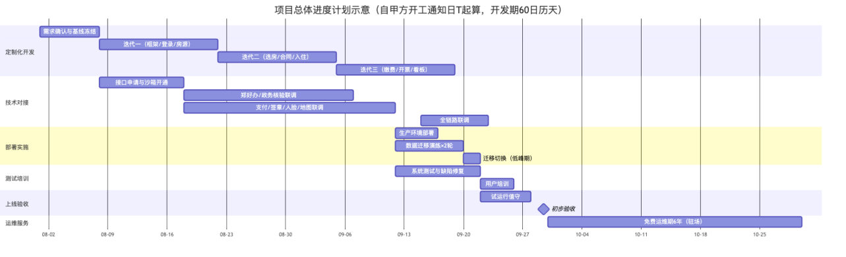
图6-1 项目总体进度甘特图
各阶段期限计划明细：
阶段 | 时间窗口 | 关键工作 | 里程碑交付物
定制化开发-需求确认 | 第1-7天 | 需求宣讲、原型确认、需求基线冻结 | 需求规格说明书（甲方签认）
定制化开发-迭代一 | 第8-21天 | 框架搭建、登录、房源管理、运营位 | 可演示版本V0.1
定制化开发-迭代二 | 第22-35天 | 选房签约、合同、押金、入住 | 可演示版本V0.2
定制化开发-迭代三 | 第36-49天 | 退租续租、缴费开票、优惠券、看板 | 可演示版本V0.3（功能全量）
技术对接 | 第8-52天（并行） | 郑好办/政务核验/支付/签章/人脸/地图/监控对接联调 | 各接口联调确认单
部署实施 | 第43-52天 | 生产环境部署、数据迁移演练与切换 | 部署报告、迁移比对报告
测试培训 | 第43-56天 | 系统测试、缺陷修复、用户培训 | 测试报告、培训记录
上线验收 | 第53-60天 | 试运行、初步验收 | 初验报告
正式运行与终验 | 试运行满足约定后 | 终验资料编制、最终验收 | 终验报告、全套交付物
免费运维期 | 终验合格起6年 | 驻场运维、培训、升级维护 | 周报送/月度运维报告

6.3 定制化开发期限保证
- 需求快速冻结：进场7天内完成需求基线签认，避免需求阶段拖期侵占开发窗口；
- 成熟资产复用：我方同类住房租赁平台成熟功能资产（约90%功能直接对应）+代码生成器，可将标准功能开发提速50%以上，是60天工期最有力的可行性保障；
- 三轮迭代滚动交付：每14天一个迭代，功能增量可视化验证，进度偏差在迭代粒度内即被发现与纠正；
- 关键路径管理：项目经理每日跟踪关键路径任务（外部对接、数据迁移），偏差超2天即启动纠偏（加班赶工、任务重排、增派人力）；
- 人力弹性储备：公司保持后备开发人力，进度告警时3个工作日内增援到岗，费用由我方承担。

6.4 部署实施期限保证
- 环境先行：开发/测试环境第1周就绪；生产环境部署方案第6周前与甲方评审确认，避免部署窗口临时协调；
- 部署自动化：标准化部署脚本+自动化流水线，单次部署耗时可控、过程可重复、失败可回滚；
- 数据迁移预演：不少于2轮试迁移演练，输出记录数/金额/抽样三级比对报告，正式切换选择业务低峰期执行，并制定回退预案；
- 切换双保险：新旧系统切换后保留旧系统只读查询，出现重大问题可快速回退，业务连续性有保障。

6.5 技术对接期限保证
- 对接前置启动：8类外部接口的接入申请、账号开通、沙箱环境申请在进场第1周并行发起，不等业务开发完成；
- 对接经验复用：我方已完成同类政务核验、支付渠道、电子签章、地图、微信平台的生产级对接，接口协议、联调要点、常见问题均有成熟预案，可大幅压缩联调周期；
- 对接计划表管理：每项对接明确甲方/第三方联系人、联调窗口、完成标准（沙箱联调→生产验证→回归测试），周例会逐项跟踪；
- 风险缓冲设计：对接受阻时启用降级方案先行保障主流程（如资格核验降级人工审核），不阻塞整体进度，待接口恢复后补齐联调。

6.6 测试培训期限保证
- 测试左移：测试工程师自迭代一即介入编写用例、执行迭代内测试，避免测试后置压缩周期；
- 测试环境常备：每日构建自动部署测试环境，回归测试自动化辅助，缩短回归周期；
- 培训计划前置：培训教材（操作手册、视频）随迭代三同步编制；采用”集中授课+现场辅导+常态答疑”组合，管理端按角色分批培训并组织上机考核，保证培训实效；
- 验收测试预演：正式验收前按验收标准逐项自查预演，问题先行整改，保证验收一次通过。

6.7 上线验收期限保证
- 验收标准前置对齐：进场后即与甲方确认初验、终验的标准与资料清单，验收资料随里程碑同步沉淀，不临时补造；
- 试运行全程值守：试运行期驻场团队现场值守，紧急问题10分钟响应，每日试运行日报，缺陷快速闭环；
- 源代码交付质量：交付源代码保证可独立编译生成与生产环境一致的可执行文件，代码结构清晰、注释完整、含编译部署脚本与说明文档，全力配合甲方源代码功能性验证与质量审查；
- 验收资料完备：需求、设计、测试、部署、操作手册、培训记录、迁移报告等全套文档按 GB/T 8567 规范编制，随验收一次性移交。

6.8 逾期风险防控与违约责任承诺
- 进度预警机制：里程碑偏差率超过10%即向甲方书面预警并提交赶工方案；
- 资源兜底承诺：如约定人月数内未完成成果交付，我方自行承担全部费用继续安排符合要求的人员，确保成果如期交付；
- 质保延续：免费运维期内系统缺陷免费修复；运维期届满前配合甲方完成运维交接，保证服务不断档；
- 诚信履约：我方将严格按照投标承诺与合同约定履行各项义务，接受甲方按合同约定进行的考核与违约追责。

